cALorie Teknik Açıklama Raporu
Video tabanlı egzersiz tanıma tekrar sayma ve kalori tahmini
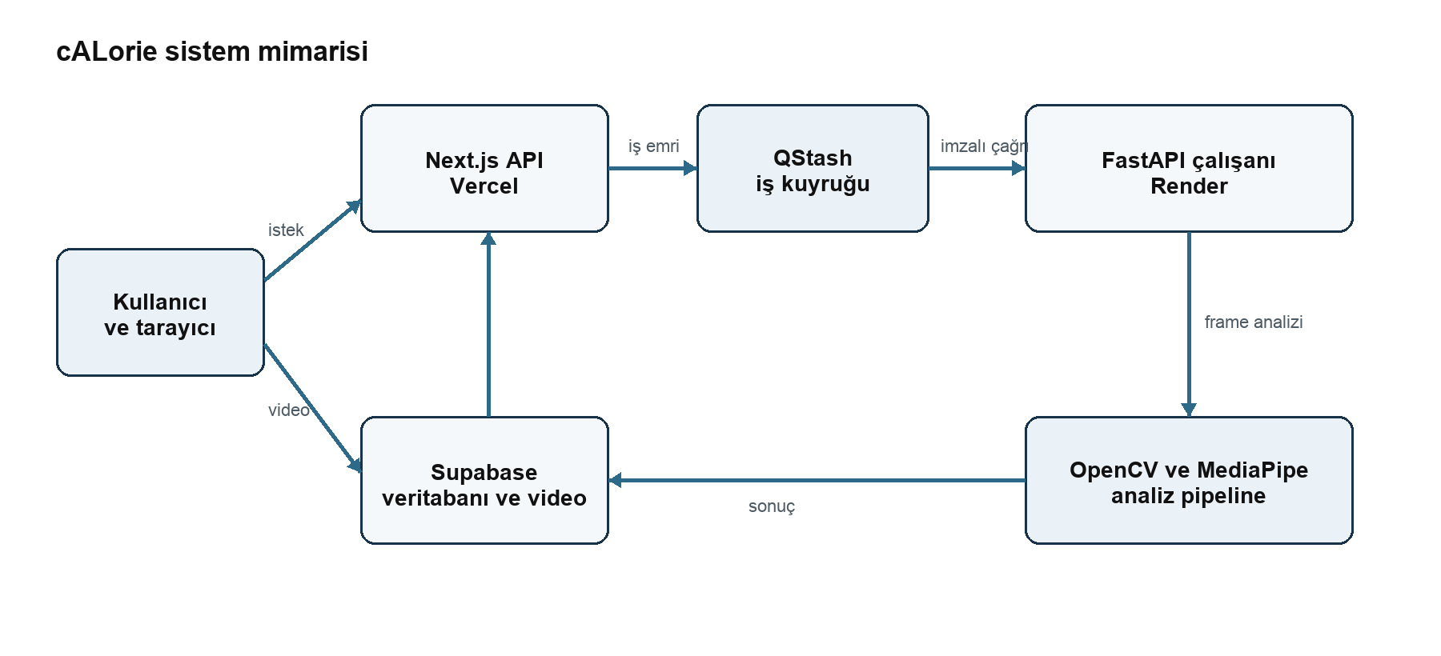
Yıldız Teknik Üniversitesi
Bilgisayar Mühendisliği Bölümü
Sunulan
Selami Beyhan
Hazırlayan
Nurullah Barış Çelik
Eylül 2026

Raporun amacı
Bu rapor, Yıldız Teknik Üniversitesi Bilgisayar Mühendisliği Bölümü öğrencisi Nurullah Barış Çelik tarafından hazırlanmış ve değerlendirilmek üzere Selami Beyhan'a sunulmuştur.
Bu rapor, cALorie projesinin kullanıcıdan alınan bir egzersiz videosunu nasıl işlediğini ve yaklaşık kalori sonucunu nasıl ürettiğini açıklamaktadır. Hedef, sistemi yalnızca kod düzeyinde değil; veri akışı, kullanılan teknolojiler, karar kuralları, güvenlik önlemleri ve mevcut sınırlamalarla birlikte anlaşılır biçimde sunmaktır.
Sistemin ana yaklaşımı şudur: OpenCV videoyu okur, MediaPipe Pose vücudun eklem noktalarını bulur, proje için yazılan kurallar bu noktalardan egzersiz türünü ve tekrarları çıkarır, ardından süre, tempo, vücut ağırlığı ve MET değerleri kullanılarak bir kalori aralığı hesaplanır.

İçindekiler
1 Projenin amacı ve kapsamı
2 Sistemin genel mimarisi
3 Kullanıcı isteğinin uçtan uca akışı
4 Video analiz pipeline
5 Egzersiz tanıma ve tekrar sayma kuralları
6 Kalori tahmini
7 Kullanılan teknoloji ve terimler
8 Güvenlik ve veri gizliliği
9 Sınırlamalar değerlendirme ve geliştirme planı

1 Projenin amacı ve kapsamı
cALorie, kısa bir egzersiz videosundan hareket türünü, tekrar sayısını, egzersiz süresini ve yaklaşık enerji harcamasını çıkarmak için geliştirilmiştir. Kullanıcı video yükler, vücut ağırlığını girer ve ister otomatik tanıma ister belirli bir egzersiz seçer. Sonuç ekranı yalnızca tek bir kalori sayısı değil, zaman çizelgesi, egzersiz toplamları, güven düzeyi ve uyarılar da gösterir.
- Otomatik mod, aynı videoda arka arkaya yapılan farklı hareketleri bölümlere ayırabilir.
- Manuel mod, kullanıcı tarafından seçilen egzersizin tekrarlarını analiz eder.
- Squat, jumping jack, push-up, pull-up, lunge, sit-up, mountain climber ve burpee tekrar temellidir.
- Plank tekrar yerine doğru pozisyonda geçirilen süre üzerinden değerlendirilir.
Sistem tıbbi ölçüm cihazı değildir. Kalori çıktısı, görüntüden elde edilen hareket bilgisi ile genel MET değerlerini birleştiren açıklanabilir bir tahmindir.

2 Sistemin genel mimarisi
Şekil 1 Web uygulaması veri depolama kuyruğu ve analiz çalışanı arasındaki ilişki
Tarayıcı arayüzü Vercel üzerindeki Next.js uygulamasına bağlıdır. Video, güvenli ve geçici bir yükleme adresi kullanılarak doğrudan Supabase Storage alanına gönderilir. Next.js API analiz işini veritabanına kaydeder ve QStash üzerinden Render üzerindeki Python çalışanına iletir. Çalışan videoyu indirir, analizi yapar ve sonucu tekrar Supabase veritabanına yazar.
Katman | Teknoloji | Görev
Kullanıcı arayüzü | React Next.js TypeScript Tailwind CSS | Video seçimi, ağırlık girişi, işlem durumu ve sonuç gösterimi
Web API | Next.js ve Vercel | İstek doğrulama, yükleme izni, iş oluşturma ve sonuç döndürme
Veri katmanı | Supabase Storage ve PostgreSQL | Özel videoları, iş durumunu ve analiz sonucunu saklama
İş kuyruğu | Upstash QStash | Analiz çağrısını imzalı biçimde iletme ve geçici hatalarda tekrar deneme
Analiz çalışanı | Python FastAPI OpenCV MediaPipe | Video analizi, hareket tanıma, tekrar sayma ve kalori hesabı

3 Kullanıcı isteğinin uçtan uca akışı
1. Video seçimi Kullanıcı MP4, MOV veya WebM biçiminde bir video seçer ve vücut ağırlığını girer.
2. Yükleme izni Web API dosya türünü, boyutunu ve istek sınırını kontrol eder. Rastgele bir depolama yolu ile kısa süreli imzalı yükleme adresi üretir.
3. Özel depolama Tarayıcı videoyu doğrudan Supabase içindeki özel alana yükler. Güçlü servis anahtarı tarayıcıya gönderilmez.
4. İş oluşturma API, video yolunu ve yükleme kanıtını doğrular; queued durumunda bir iş kaydı açar.
5. Kuyruk teslimi QStash, imzalı iş isteğini Render üzerindeki FastAPI çalışanına iletir ve gerekli durumlarda tekrar dener.
6. Analiz Çalışan videoyu geçici klasöre indirir, processing durumuna geçirir ve görüntü işleme pipeline'ını çalıştırır.
7. Sonuç Tekrarlar, segmentler, kalori aralığı ve uyarılar veritabanına yazılır. Durum done veya error olur.
8. Gösterim Tarayıcı iş durumunu erişim anahtarıyla sorgular ve tamamlandığında sonucu ve geçici video izleme adresini gösterir.

4 Video analiz pipeline
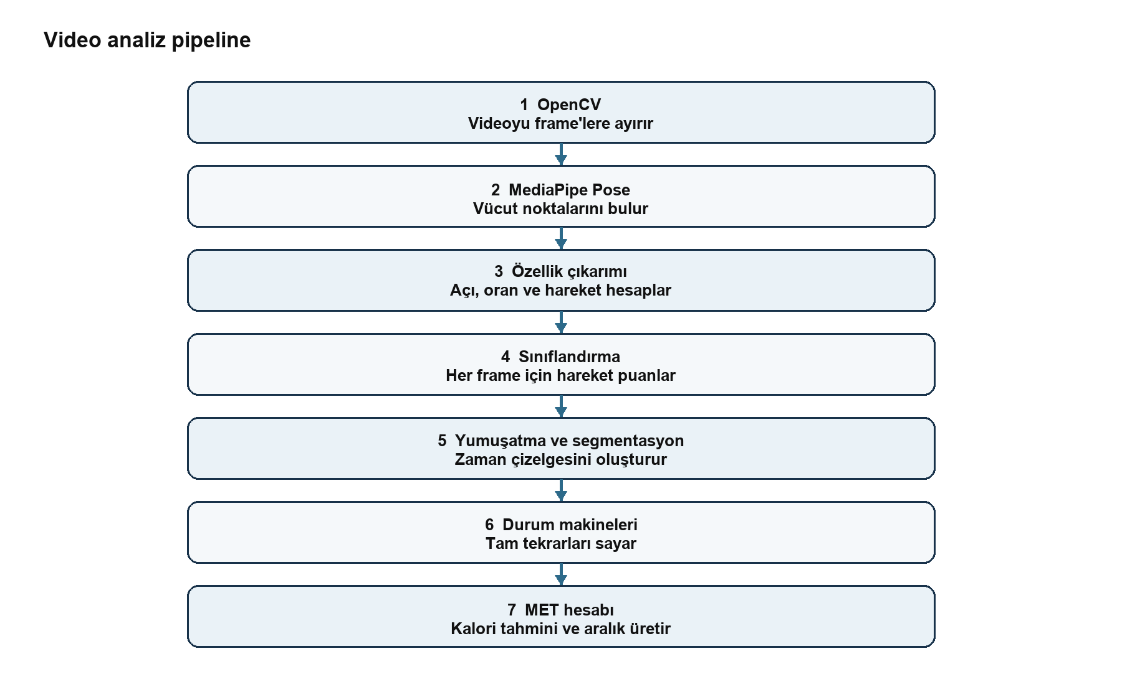
Şekil 2 Bir video dosyasından kalori sonucuna kadar analiz aşamaları

4 1 OpenCV ile video okuma
OpenCV video dosyasını açar; saniyedeki frame sayısını, toplam frame sayısını, görüntü boyutlarını ve süreyi okur. Ardından videoyu zaman sırasına göre tek tek görüntülere ayırır. OpenCV bu aşamada egzersiz türünü belirlemez; analizin kullanacağı görüntü akışını hazırlar.

4 2 MediaPipe Pose ile vücut noktalarını bulma
MediaPipe Pose her frame üzerinde omuz, dirsek, bilek, kalça, diz ve ayak bileği gibi vücut noktalarını tahmin eder. Her nokta görüntü boyutuna göre normalize edilmiş koordinatlara ve bir görünürlük değerine sahiptir. Gerekli noktalar yeterince görünür değilse ilgili frame güvenilir ölçüm olarak kullanılmaz.

4 3 Geometrik özellik çıkarımı
Ham koordinatlar doğrudan egzersiz adı vermez. Sistem bu koordinatlardan diz, dirsek, kalça ve gövde açılarını; gövdenin yatay olup olmadığını; bileklerin omuzların üzerinde bulunup bulunmadığını; ayak bileği açıklığının omuz genişliğine oranını; frame'ler arası hareketi ve açısal hızları hesaplar.

4 4 Frame sınıflandırması
Her frame için olası hareketlere puan verilir. Düz ve yatay gövde plank ihtimalini artırır. Yatay gövde ile dirsek hareketi push-up ihtimalini artırır. Bileklerin yukarıda ve ayakların açık olması jumping jack göstergesidir. Hiçbir puan yeterli değilse frame unknown olarak işaretlenir.

4 5 Zaman yumuşatma ve segmentasyon
Tek frame tahminleri görüntü gürültüsü nedeniyle değişebilir. Sistem kısa bir zaman penceresinde çoğunluk oylaması yapar, kısa süreli kayıp pozları tolere eder ve çok kısa etiketleri temizler. Böylece video idle, squat, geçiş, push-up ve plank gibi anlamlı zaman bölümlerine ayrılır.

4 6 Tekrar sayan durum makineleri
Her tekrar egzersizin başlangıç ve aktif konumları arasında tam bir gidiş dönüş gerektirir. Örneğin squat sayacı ayakta duruş, çömelme ve yeniden ayakta duruş sırasını bekler. Bu yöntem, aynı pozisyonda titreyen ölçümlerin birden fazla tekrar sayılmasını azaltır.
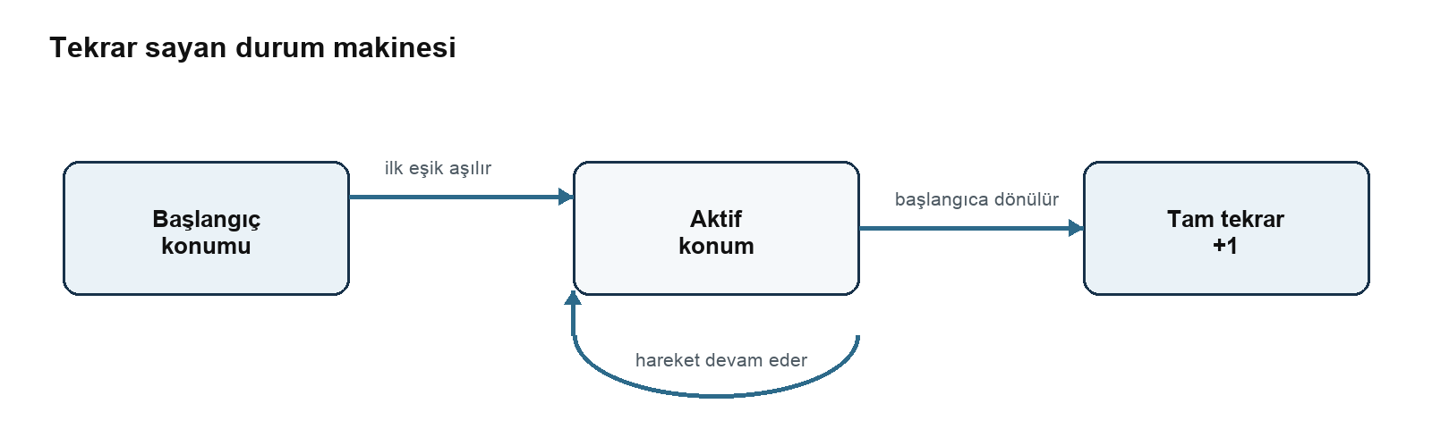
Şekil 3 Egzersize özel eşiklerle çalışan genel tekrar sayma mantığı

5 Egzersiz tanıma ve tekrar sayma kuralları
Egzersiz | Başlıca görüntü kanıtı | Sayma mantığı | Önerilen açı
Squat | Dik gövde ve diz bükülmesi | Ayakta → aşağı → ayakta | Yan veya 45 derece
Jumping jack | Yukarı çıkan bilekler ve açılan ayaklar | Kapalı → açık → kapalı | Ön ve tam vücut
Push-up | Yatay gövde ve dirsek bükülmesi | Kollar açık → aşağı → açık | Yan
Pull-up | Baş üstü bilekler ve değişen dirsek açısı | Asılı → çekilmiş → asılı | Ön veya hafif açı
Lunge | İki diz açısı arasında belirgin fark | Dik → alçak ayrık duruş → dik | Yan veya 45 derece
Sit-up | Yatay yönelim ve değişen kalça açısı | Geri → öne kıvrılma → geri | Yan
Mountain climber | Yatay gövde ve dönüşümlü diz farkı | Bir diz → diğer diz | Yan veya 45 derece
Burpee | Hızlı büyük hareket, derin diz ve yer aşaması | Ayakta → yer aşaması → ayakta | Yan ve tam vücut
Plank | Düz yatay gövde ve düşük hareket | Tekrar yok, süre ölçülür | Yan

Bu kurallar biyomekanik tanı değildir. Egzersizin farklı uygulanış biçimleri, kamera konumu ve eklem görünürlüğü sonucu etkileyebilir. Burpee hareketi yüksek çeşitlilik gösterdiği için mevcut sürümde deneysel kabul edilmektedir.

6 Kalori tahmini
Tekrar temelli egzersizlerde dakika başına tekrar sayısı hafif, orta veya yüksek yoğunluk sınıfına dönüştürülür. Her egzersiz ve yoğunluk için yapılandırılmış bir MET değeri seçilir. Plank için tekrar yerine segment süresi kullanılır.

Şekil 4 Projede kullanılan kalori tahmin formülü
MET, bir aktivitenin dinlenmeye göre yaklaşık enerji gereksinimini ifade eder. Sistem ayrıca düşük ve yüksek sınır üretir. Pozun yeterli görüntülendiği ve tamamlanmış tekrarların bulunduğu analizlerde aralık daha dardır; zayıf görüntü kanıtında aralık genişler. Bu aralık belirsizliği görünür kılar, tıbbi güven aralığı değildir.

7 Kullanılan teknoloji ve terimler
Terim | Bu projedeki anlamı
Bilgisayarlı görü | Görüntü veya videodan anlamlı bilgi çıkaran yazılım yöntemleri.
OpenCV | Videoyu açan, metadata okuyan ve frame'leri sağlayan açık kaynak kütüphane.
MediaPipe Pose | Görüntüdeki vücut eklem noktalarını makine öğrenmesiyle tahmin eden sistem.
Landmark | Sol diz veya sağ bilek gibi tahmin edilmiş bir vücut noktası.
Görünürlük | Bir vücut noktasının görüntüde güvenilir biçimde görülebilme değeri.
Joint angle | Üç eklem noktasından hesaplanan açı. Diz açısı kalça, diz ve ayak bileğinden oluşur.
Feature | Karar için kullanılan türetilmiş ölçüm. Diz açısı ve hareket hızı örnektir.
Heuristic | Eğitilmiş ayrı bir model yerine kullanılan okunabilir yaklaşık karar kuralı.
Classifier | Bir frame için squat, push-up, idle veya unknown gibi kategori seçen bileşen.
State machine | Hareketin hangi aşamada olduğunu hatırlayarak tam tekrarları sayan mantık.
FPS | Videonun bir saniyesindeki görüntü sayısı.
Temporal smoothing | Komşu zaman noktalarını kullanarak tek frame'lik etiket sıçramalarını azaltma.
Segmentation | Videoyu egzersiz adı taşıyan zaman aralıklarına ayırma.
MET | Aktivitenin dinlenmeye göre yaklaşık enerji gereksinimini gösteren değer.
API | İki yazılım bileşeninin yapılandırılmış istek ve yanıtlarla konuşmasını sağlayan arayüz.
QStash | Uzun analiz işini imzalı olarak çalışana ileten ve geçici hatalarda yeniden deneyen servis.
Supabase | PostgreSQL veritabanı ve özel video depolama hizmeti.
Signed URL | Belirli bir dosya işlemi için kısa süreli kriptografik izin taşıyan adres.
Vercel | Next.js web uygulamasını ve kısa API isteklerini barındıran platform.
Render | Python FastAPI analiz çalışanını barındıran platform.
Pipeline | Bir aşamanın çıktısının sonraki aşamaya girdi olduğu sıralı işlem zinciri.

8 Güvenlik ve veri gizliliği
- Videolar halka açık olmayan bir Supabase bucket içinde saklanır.
- Yükleme ve izleme işlemleri kısa süreli imzalı adreslerle yapılır.
- Supabase servis anahtarı tarayıcıya gönderilmez ve kaynak koduna yazılmaz.
- Yükleme kanıtı, bir kullanıcının rastgele bir depolama nesnesi için analiz işi açmasını önler.
- İş durumu ve sonuç sorguları rastgele erişim anahtarı gerektirir.
- Render çalışanı yalnızca imzası doğrulanan QStash çağrılarını kabul eder.
- Dosya türü, boyut, depolama yolu, ağırlık ve egzersiz seçimi sunucuda yeniden doğrulanır.
- Hız sınırı otomatik kötüye kullanımı azaltır.
Egzersiz videoları biyometrik ve çevresel bilgi içerebilir. Herkese açık bir sürümde kullanıcı onayı, saklama süresi ve silme süreci açık biçimde tanımlanmalıdır.

9 Sınırlamalar değerlendirme ve geliştirme planı

9 1 Mevcut sınırlamalar
- Kadrajda tek kişinin ve gerekli eklemlerin görünmesi beklenir.
- Düşük ışık, hareket bulanıklığı, geniş kıyafet, eklem örtüşmesi ve yanlış kamera açısı poz kalitesini düşürür.
- Tek kameralı video gerçek derinliği ölçmez.
- Sabit eşikler farklı vücut yapıları, hareket açıklıkları ve tekniklerde aynı sonucu vermeyebilir.
- Benzer vücut pozları özellikle egzersiz geçişlerinde karışabilir.
- MET değerleri nüfus ortalamalarıdır; kişisel fizyolojiyi tam olarak temsil etmez.
- Çeşitli ve onaylı bir değerlendirme seti tamamlanmadan gerçek doğruluk yüzdesi verilmemelidir.

9 2 Doğru değerlendirme yöntemi
Sistem, farklı kişiler, kamera açıları, ışık koşulları ve tempolar içeren izinli videolarla değerlendirilmelidir. İnsan tarafından işaretlenen egzersiz türleri, zaman aralıkları ve tekrar sayıları sistem çıktısıyla karşılaştırılmalıdır. Raporlanması gereken ölçüler arasında tekrar sayısı ortalama mutlak hatası, segment precision ve recall, poz kapsama oranı, işlem süresi ve başarısızlık oranı bulunur.

9 3 Geliştirme planı
- Sürüm kontrollü ve kullanıcı onaylı bir değerlendirme veri seti oluşturmak.
- Eşikleri tek örnek yerine ölçülmüş değerlendirme sonuçlarına göre ayarlamak.
- Her yeni egzersizi ayrı özellikler, durum makinesi, otomatik testler ve örnek videolarla eklemek.
- Yeterli etiketli veri oluştuğunda zamansal bir öğrenme modelini mevcut açıklanabilir yöntemle karşılaştırmak.
- Kamera görüşü algılama, kişiye özel kalibrasyon ve daha iyi örtüşme yönetimi eklemek.
- Video saklama süresi dolduğunda otomatik silme ve kullanıcı kontrollü silme işlevi eklemek.

Sonuç
cALorie, video okuma, poz tahmini, geometrik özellik çıkarımı, zaman içinde hareket sınıflandırması, tekrar sayan durum makineleri ve MET tabanlı kalori hesabını tek bir sistemde birleştirmektedir. Mevcut yaklaşımın avantajı karar adımlarının kod üzerinde izlenebilir olmasıdır. Temel risk, bu kuralların farklı kullanıcı ve kayıt koşullarında yeterli veriyle henüz doğrulanmamış olmasıdır. Bu nedenle proje çıktıları yaklaşık değer olarak sunulmakta ve bir sonraki teknik öncelik geniş, izinli ve etiketli bir değerlendirme çalışması olarak belirlenmektedir.

Kaynaklar
OpenCV Documentation https://docs.opencv.org/
MediaPipe Pose Landmarker https://ai.google.dev/edge/mediapipe/solutions/vision/pose_landmarker
Next.js Documentation https://nextjs.org/docs
FastAPI Documentation https://fastapi.tiangolo.com/
Supabase Documentation https://supabase.com/docs
Upstash QStash Documentation https://upstash.com/docs/qstash
Vercel Documentation https://vercel.com/docs
Render Documentation https://render.com/docs
cALorie kaynak kodu ve teknik dokümantasyonu https://github.com/bariscelikk1/cALorie

Ek Kod haritası
Dosya | Görev
web/app/api/upload-url/route.ts | Dosya doğrulama ve güvenli yükleme izni
web/app/api/create-job/route.ts | İş kaydı oluşturma ve QStash çağrısı
web/app/api/job-status/[id]/route.ts | Yetkili durum ve sonuç sorgusu
worker/main.py | FastAPI çalışanı ve iş durumları
worker/analysis/pipeline.py | Tüm analiz aşamalarının koordinasyonu
worker/analysis/pose.py | MediaPipe landmark çıkarımı
worker/analysis/features.py | Açı oran ve hareket ölçümleri
worker/analysis/classifier.py | Frame hareket puanları
worker/analysis/segmentation.py | Zaman yumuşatma ve segmentler
worker/analysis/exercises/ | Egzersiz tekrar sayaçları

